劳动铸就梦想 实践创造未来—学校成功举办“劳动教育宣传周”活动

为进一步贯彻落实习近平总书记关于劳动的重要论述，持续把劳动教育作为促进学生全面发展的重要环节，在校园里大力弘扬劳动光荣、技能宝贵、创造伟大的时代风尚，大力推进新时代劳模精神传承与劳动教育高质量高水平发展，我校以“劳动铸就梦想，实践创造未来”为主题，举办了劳动教育宣传周主题活动。校学生科精心设计劳动教育宣传周活动，围绕学生的学习和生活，生动开展新时代劳动教育。

**一、一次劳动主题升旗仪式**

为致敬伟大劳动者，弘扬劳动精神，培养学生劳动意识和良好劳动习惯，学校举行了“劳动铸就梦想，实践创造未来”主题升旗仪式，并邀请全国劳动模范殷仁俊协同参加。“一代人有一代人的使命，一代人有一代人的担当”，殷老师鼓励建校青年们时刻牢记习近平总书记“空谈误国，实干兴邦”的理念，把“爱岗敬业、争创一流、艰苦奋斗、勇于创新、淡泊名利、甘于奉献”的劳动精神传承下去。升旗仪式上，杨秀方校长表示，学校将坚持德智体美劳五育并举，把“劳动精神、劳模精神、工匠精神”融入教育、管理、服务全过程，着力打造“匠人文化”品牌，启迪学生用劳动的双手开启幸福人生新篇章。

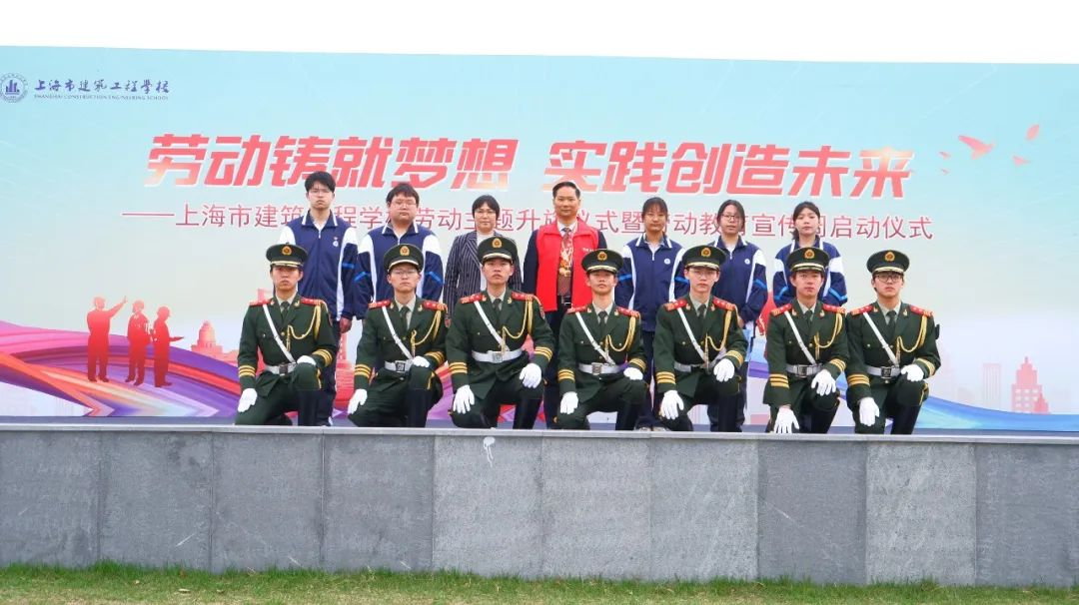

**二、一次劳动主题教育班会**

以班级为单位，组织开展了形式多样的劳动教育主题班会，通过专题学习，让同学们了解劳动最光荣、劳动最崇高、劳动最伟大、劳动最美丽的基本内涵，并通过思考和体会，获得思想的启迪、情感的升华和实践的动力。

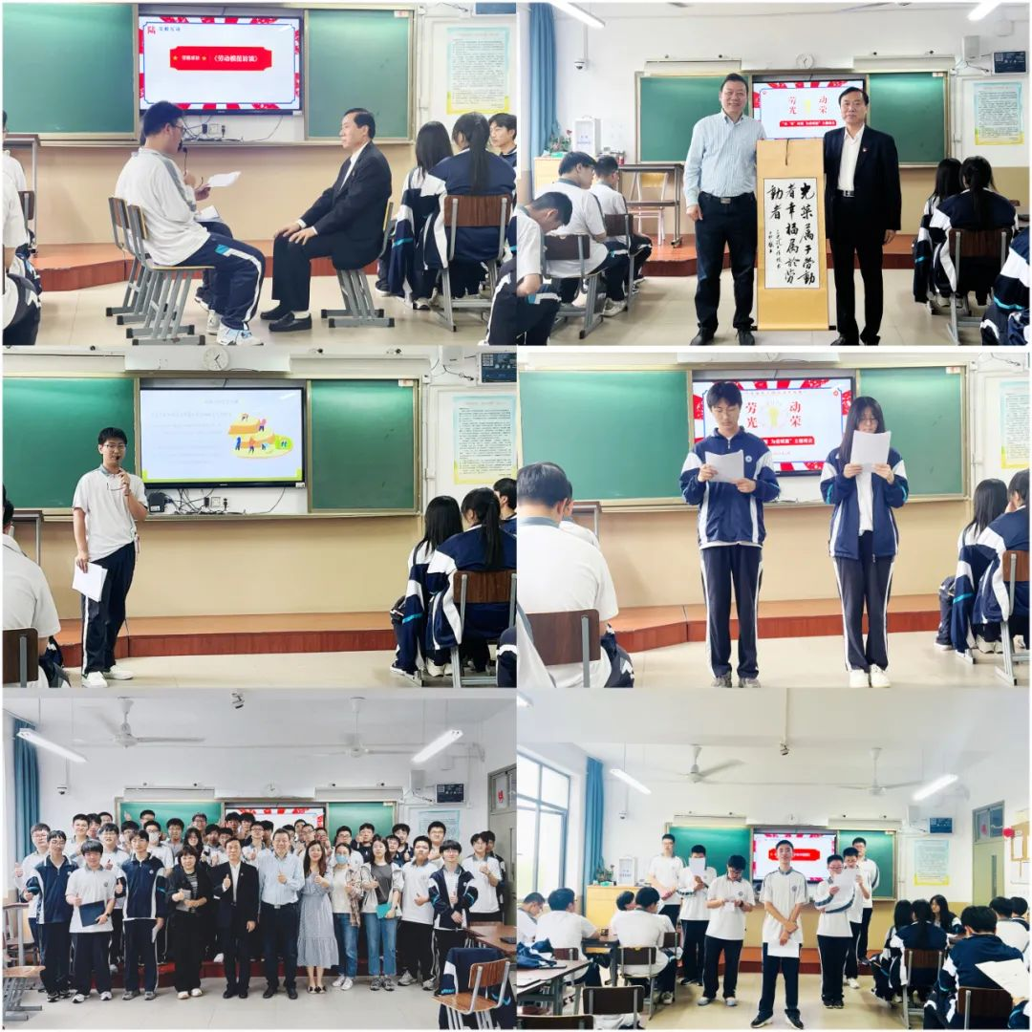

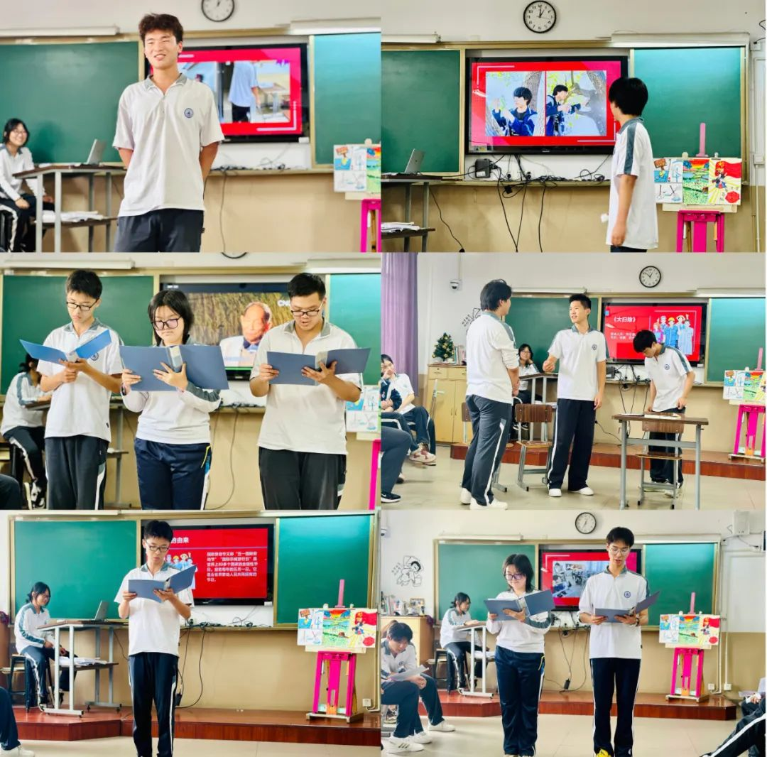

**三、一次劳动专题宣讲课程**

学校邀请吴尔愉讲师团团长助理王永明、讲师团成员李逸群进校开展劳动专题宣讲活动。活动上，全国五一劳动奖章获得者、上海市劳动模范李逸群老师给2019级的学生们做了题为《接力传承，实现制造强国梦》的精彩讲座，李逸群老师结合对党的二十大精神的学习和自己的劳动奋斗经历，用自己身上鲜活的案例、幽默的语言，生动讲述了自己从一名平凡的劳动者成长为劳动模范的追梦故事。

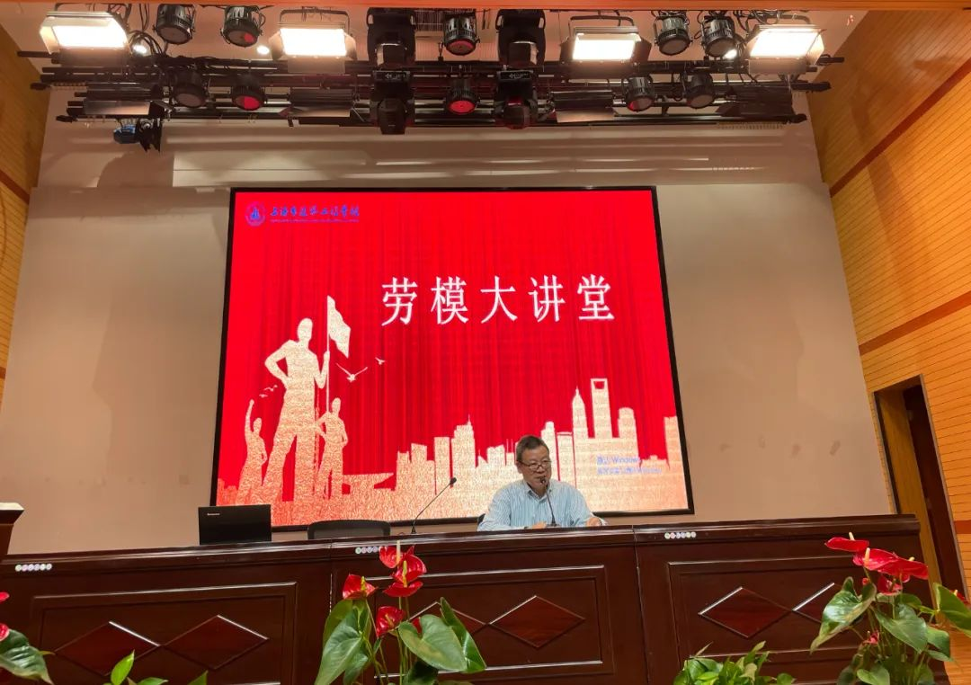

**四、一次手工制作创意评选**

邀请劳模老师走进课堂，带领学生一起体验非遗项目手工课程。探索“劳动”育人新模式，结合自身专业知识，利用身边自然可取的资源巧手制作，让学生在动手、动脑、动情的参与活动的过程中，体悟劳动之美、收获劳动成果、升华劳动意识。

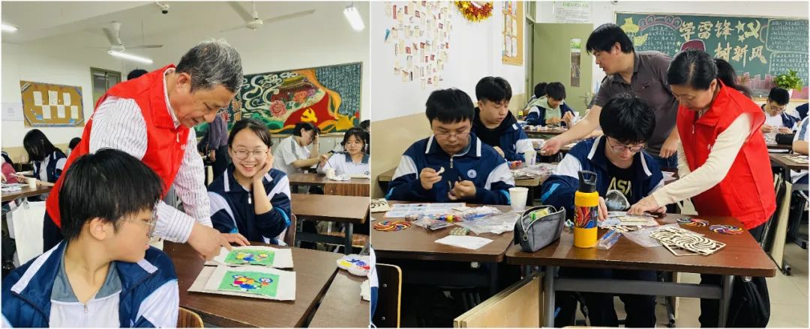

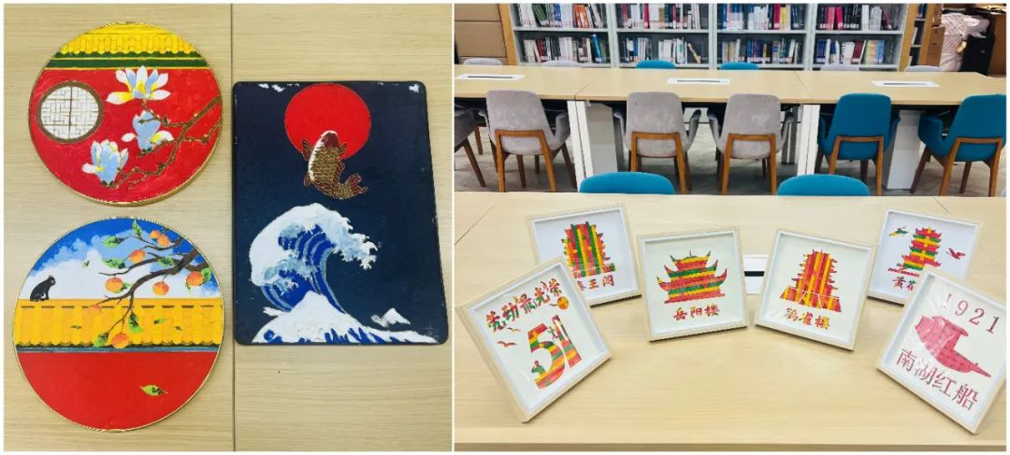

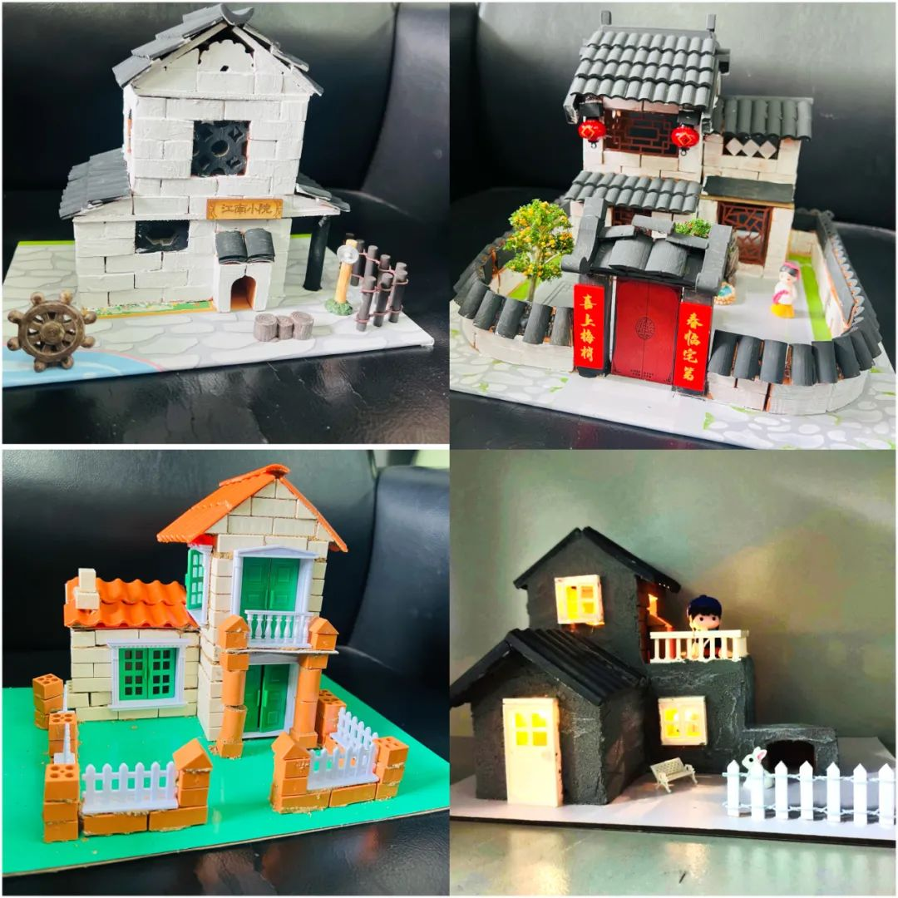

**五、一次劳动主题观影活动**

组织学生观看主题纪录片，通过观看劳动故事，品味百味人生。该纪录片从劳动改变命运、创造财富、点亮智慧、提升品质、缔造幸福、彰显国魂六个方面形象诠释了习近平总书记“劳动最光荣、劳动最崇高、劳动最伟大、劳动最美丽”的重要论断。

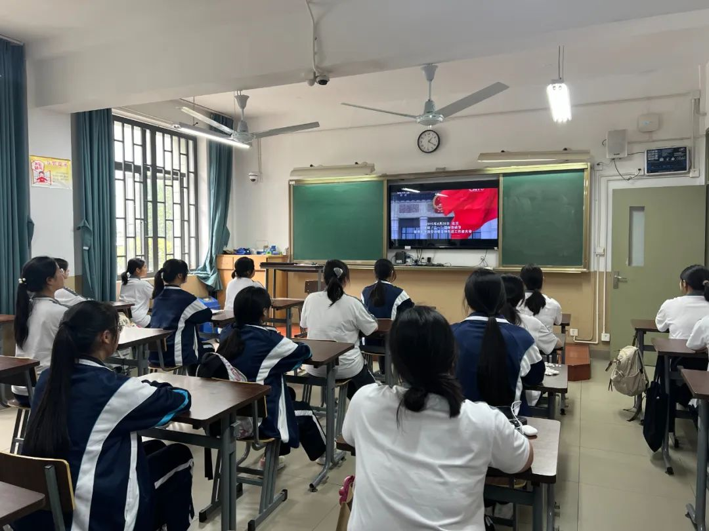

**六、一次劳动实践“特种兵”活动**

积极开展服务性劳动实践，搭建校内志愿服务平台，开设“菜单式”志愿劳动项目、勤工俭学岗位等，加强学生公益性劳动意识；鼓励学生走出校园，开展公益劳动、志愿服务活动，在劳动实践中强化学生社会责任，培养良好社会公德。

